**详细设计说明书**

**《个人博客系统》**

**编写日期：2019.11.97**

**项目组：原头发与你我同在**

|  |  |  |
| --- | --- | --- |
| **学号** | **姓名** | **角色** |
| 201731024233 | 赵荣泽 | **组长** |
| 201731023225 | 严一笑 |  |
| 201731024216 | 张伟 |  |
| 201731024236 | 郑博 |  |
| 201731024213 | |  | | --- | | 师志杰 | |  |
| 201731024231 | 王云飞 |  |
| 201731024219 | 舒鹏飞 |  |

引言

## 编写目的

对各个接口的功能和调用的模块进行详细的说明

# 软件结构概述

UML 用例图：

# 

类图的细化：

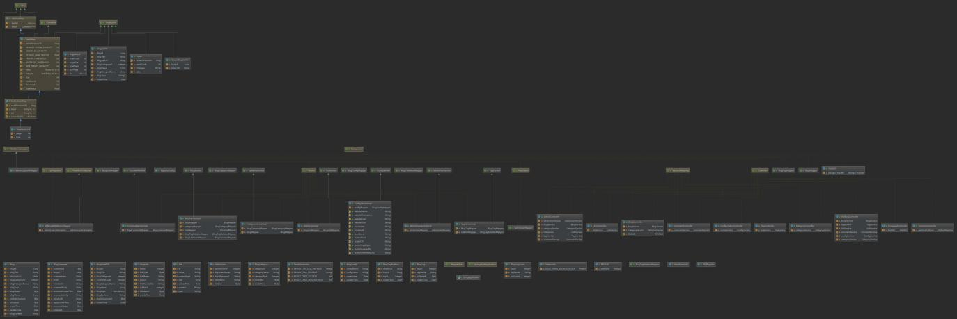

程序流程图：

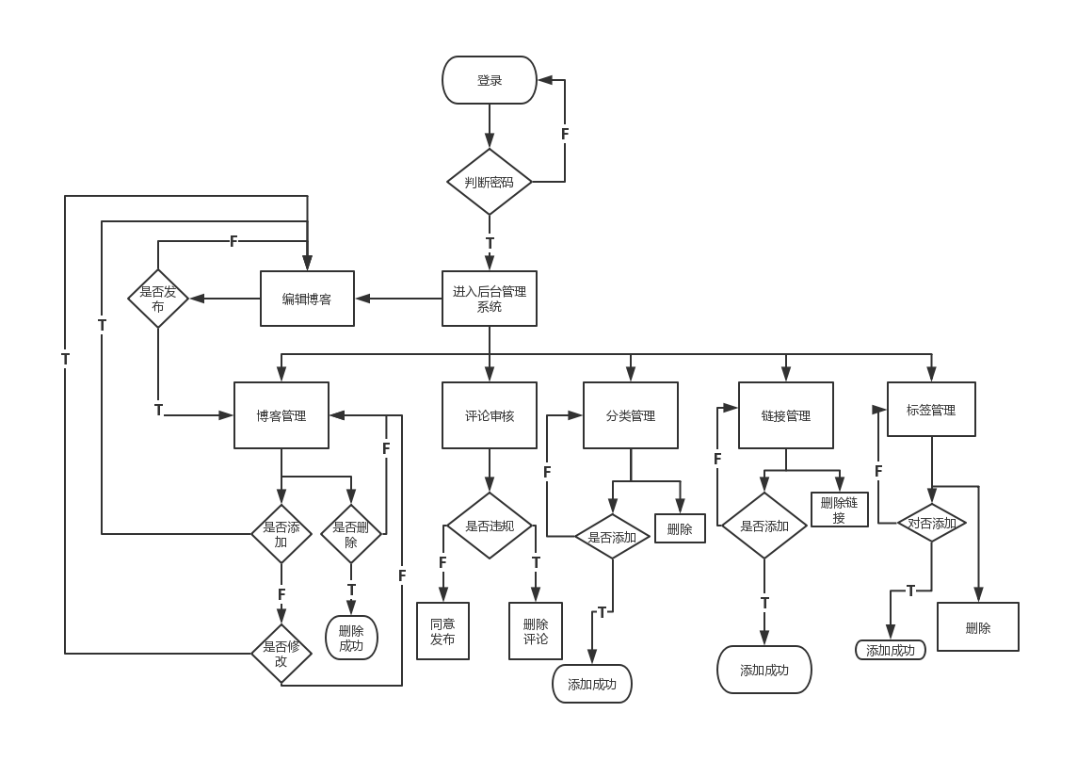

# 模块设计

## 模块1

AdminUserService

### 功能描述

查询管理员，更新管理员的密码，管理员登陆

### 接口描述

|  |  |  |  |  |  |  |  |
| --- | --- | --- | --- | --- | --- | --- | --- |
| 模 块  名 称 | AdminUserService | | | 子系统名 称 | login | 系统  名称 |  |
| 接　口  说　明 | 输入 | userName，password | | | | | |
| 输出 | AdminUser | | | | | |
| 功　能  说　明 | 登录 | | | | | | |
| 运行环  境说明 |  | | | | | | |
| 调用关  系说明 | 调用模块 | | AdminUserMapper | | | | |
| 被调用模块 | | AdminUserController | | | | |

|  |  |  |  |  |  |  |  |
| --- | --- | --- | --- | --- | --- | --- | --- |
| 模 块  名 称 | AdminUserService | | | 子系统名 称 | getUserDetailById | 系统  名称 |  |
| 接　口  说　明 | 输入 | Integer loginUserId | | | | | |
| 输出 | AdminUser | | | | | |
| 功　能  说　明 | 根据管理员id查询管理员 | | | | | | |
| 运行环  境说明 |  | | | | | | |
| 调用关  系说明 | 调用模块 | | AdminUserMapper | | | | |
| 被调用模块 | | AdminUserController | | | | |

|  |  |  |  |  |  |  |  |
| --- | --- | --- | --- | --- | --- | --- | --- |
| 模 块  名 称 | AdminUserService | | | 子系统名 称 | updatePassword | 系统  名称 |  |
| 接　口  说　明 | 输入 | loginUserId, originalPassword, newPassword | | | | | |
| 输出 | Boolean | | | | | |
| 功　能  说　明 | 根据管理员id更新密码 | | | | | | |
| 运行环  境说明 |  | | | | | | |
| 调用关  系说明 | 调用模块 | | AdminUserMapper | | | | |
| 被调用模块 | | AdminUserController | | | | |

### 内部元素结构

本接口主要包含了AdminUserMapper，其为本模块提供数据库层面的对管理员的增删改查

### 模块测试设计

能够准确执行接口设计的功能即可

## 模块2

BlogService

### 功能描述

提供对博客的查询，博客数量的统计，根据标签获取文章列表

### 接口描述

|  |  |  |  |  |  |  |  |
| --- | --- | --- | --- | --- | --- | --- | --- |
| 模 块  名 称 | BlogService | | | 子系统名 称 | getTotalBlogs | 系统  名称 |  |
| 接　口  说　明 | 输入 | Void | | | | | |
| 输出 | int | | | | | |
| 功　能  说　明 | 查询博客总数 | | | | | | |
| 运行环  境说明 |  | | | | | | |
| 调用关  系说明 | 调用模块 | | BlogMapper | | | | |
| 被调用模块 | | BlogController | | | | |

|  |  |  |  |  |  |  |  |
| --- | --- | --- | --- | --- | --- | --- | --- |
| 模 块  名 称 | BlogService | | | 子系统名 称 | getBlogById | 系统  名称 |  |
| 接　口  说　明 | 输入 | blogId | | | | | |
| 输出 | Blog | | | | | |
| 功　能  说　明 | 根据博客Id查询博客 | | | | | | |
| 运行环  境说明 |  | | | | | | |
| 调用关  系说明 | 调用模块 | | BlogMapper | | | | |
| 被调用模块 | | BlogController | | | | |

|  |  |  |  |  |  |  |  |
| --- | --- | --- | --- | --- | --- | --- | --- |
| 模 块  名 称 | BlogService | | | 子系统名 称 | getBlogById | 系统  名称 |  |
| 接　口  说　明 | 输入 | bagName，page | | | | | |
| 输出 | PageResult | | | | | |
| 功　能  说　明 | 根据标签获取文章列表 | | | | | | |
| 运行环  境说明 |  | | | | | | |
| 调用关  系说明 | 调用模块 | | BlogMapper | | | | |
| 被调用模块 | | BlogController | | | | |

### 内部元素结构

本接口主要包含了BlogMapper，其为本模块提供数据库层面的对博客的增删改查

### 模块测试设计

能够准确执行接口设计的功能即可

## 模块3

TagService

### 功能描述

提供对博客标签的保存，查询和数目统计

### 接口描述

|  |  |  |  |  |  |  |  |
| --- | --- | --- | --- | --- | --- | --- | --- |
| 模 块  名 称 | TagService | | | 子系统名 称 | getBlogTagPage | 系统  名称 |  |
| 接　口  说　明 | 输入 | PageQueryUtil pageUtil | | | | | |
| 输出 | PageResult | | | | | |
| 功　能  说　明 | 查询标签的分页数据 | | | | | | |
| 运行环  境说明 |  | | | | | | |
| 调用关  系说明 | 调用模块 | | TagMapper | | | | |
| 被调用模块 | | TagController | | | | |

|  |  |  |  |  |  |  |  |
| --- | --- | --- | --- | --- | --- | --- | --- |
| 模 块  名 称 | TagService | | | 子系统名 称 | getTotalTags | 系统  名称 |  |
| 接　口  说　明 | 输入 | void | | | | | |
| 输出 | int | | | | | |
| 功　能  说　明 | 查询标签总数 | | | | | | |
| 运行环  境说明 |  | | | | | | |
| 调用关  系说明 | 调用模块 | | TagMapper | | | | |
| 被调用模块 | | TagController | | | | |

|  |  |  |  |  |  |  |  |
| --- | --- | --- | --- | --- | --- | --- | --- |
| 模 块  名 称 | TagService | | | 子系统名 称 | saveTag | 系统  名称 |  |
| 接　口  说　明 | 输入 | tagName | | | | | |
| 输出 | Boolean | | | | | |
| 功　能  说　明 | 保存标签 | | | | | | |
| 运行环  境说明 |  | | | | | | |
| 调用关  系说明 | 调用模块 | | TagMapper | | | | |
| 被调用模块 | | TagController | | | | |

### 内部元素结构

本接口主要包含了TagMapper，其为本模块提供数据库层面的对博客标签的增删改查

### 模块测试设计

能够准确执行接口设计的功能即可